东莞理工学院
2024 届毕业设计（论文）中期汇报表（学生用表）
毕业设计（论文）题目：计算机实验室智能排课与预约管理系统的设计与实现
学生姓名 |  | 学号 |  | 专业班级
指导教师 |  | 教师职称 |  | 课题来源
已完成的工作（开题、研究和计算、论文撰写等情况）：
- 已实现用户登录和权限管理功能，包括管理员、教师和助理角色的权限区分；
- 已实现管理实验室的基本信息，包括实验室名称、容量、设备等，并提供实验室资源的添加、编辑和删除功能；
- 已实现与教学档案管理系统的数据交互，依据教学大纲获取实验课程的基本信息，包括课程名称、学时、授课教师等；
- 已实现提供教师预约实验室资源的功能，包括选择实验室、选择时间段等，并提供冲突检测和预约审批的功能；
- 已实现提供各类查询和统计功能，如查询某个实验室的可用时间段、统计课程的排课情况等。

未完成的工作：
- 根据实验室资源和课程需求，自动安排课程的地点功能还未实现；
- 管理员和教师可以根据需要，选择特定时间段或条件，导出已排课程的报表功能未实现；
- 管理员编辑管理用户权限功能未实现；
- 论文撰写还未完成。

系统运行截图（部分）：

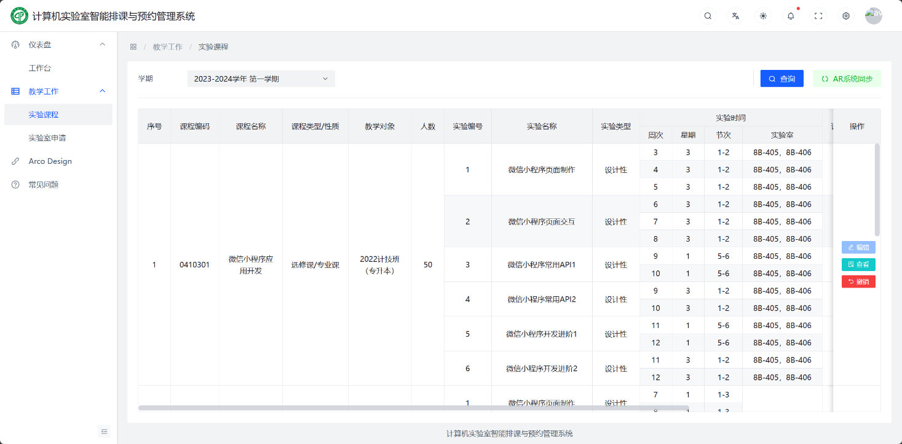

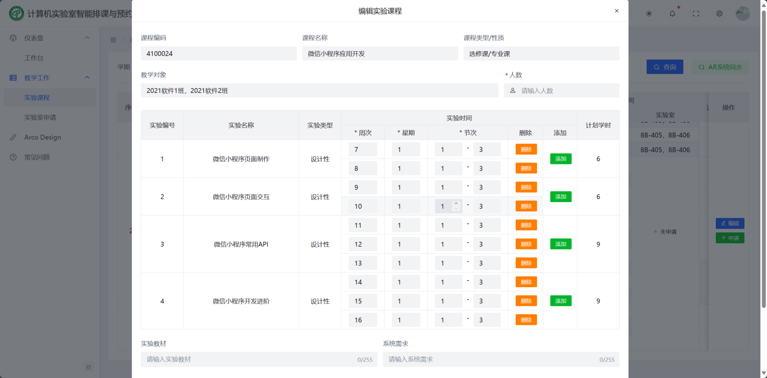

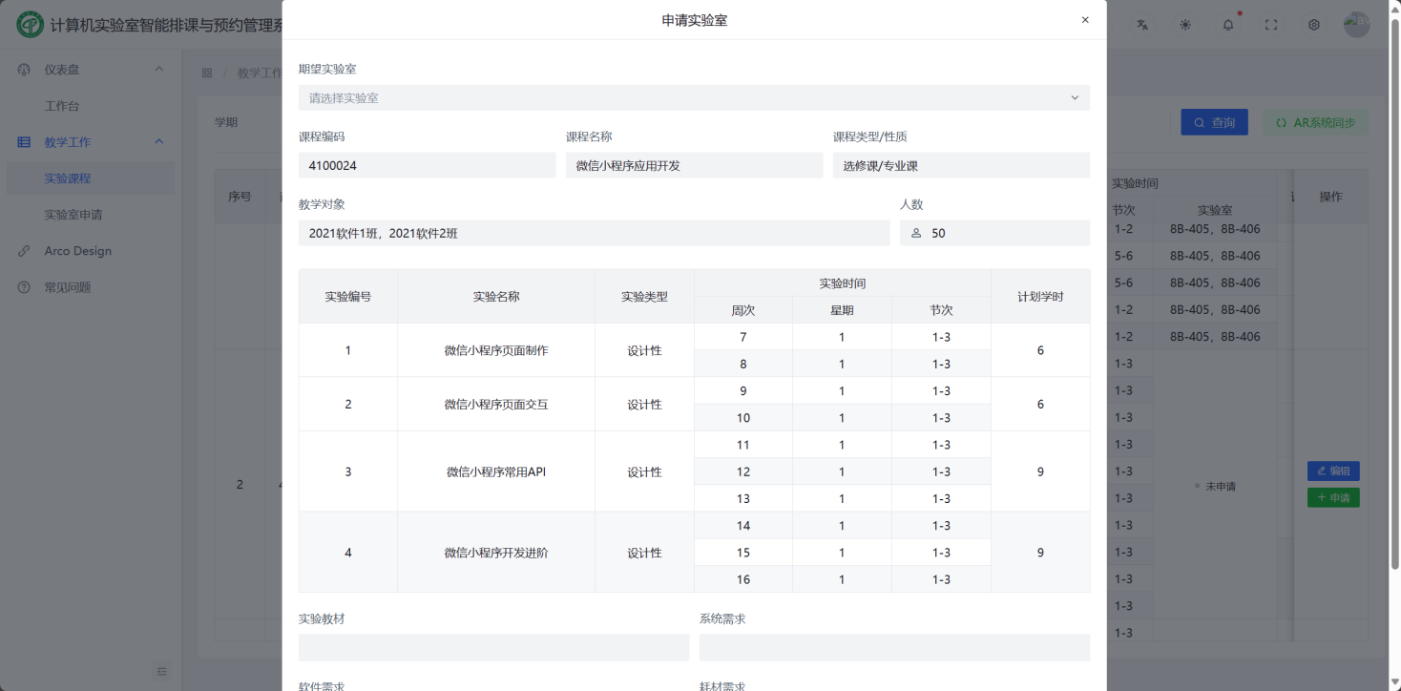

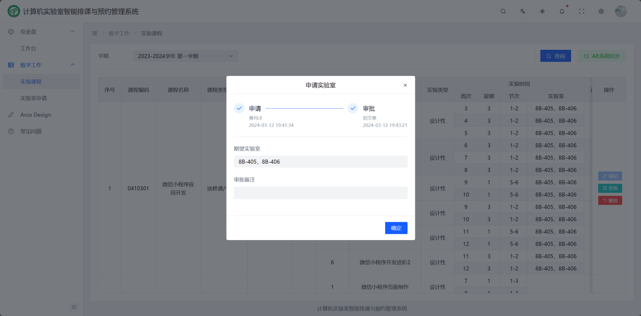

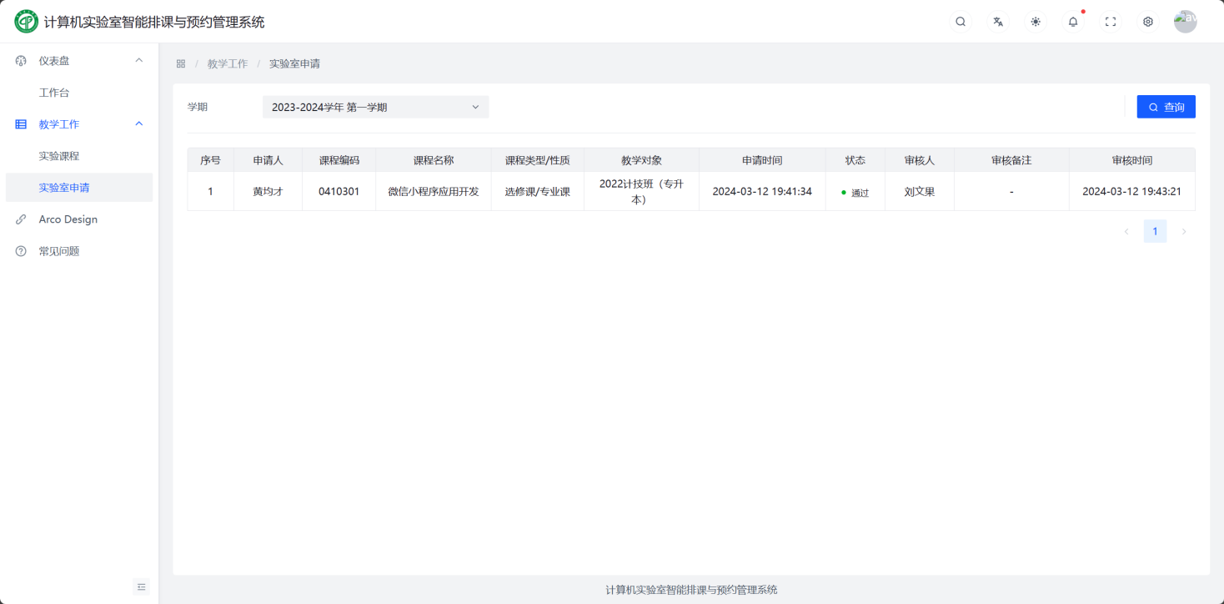

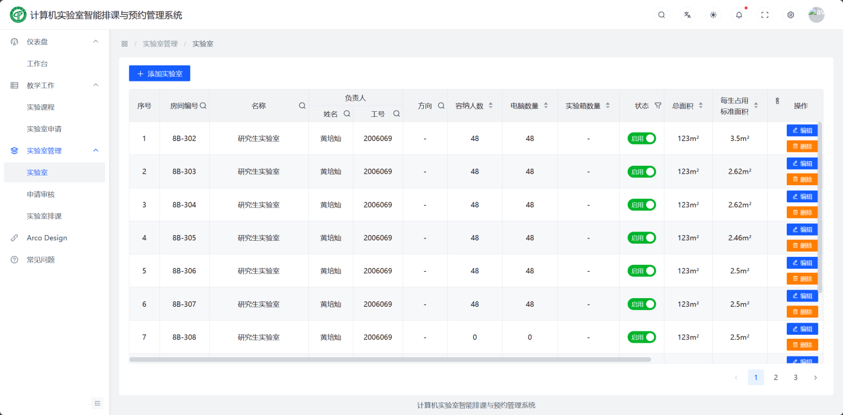

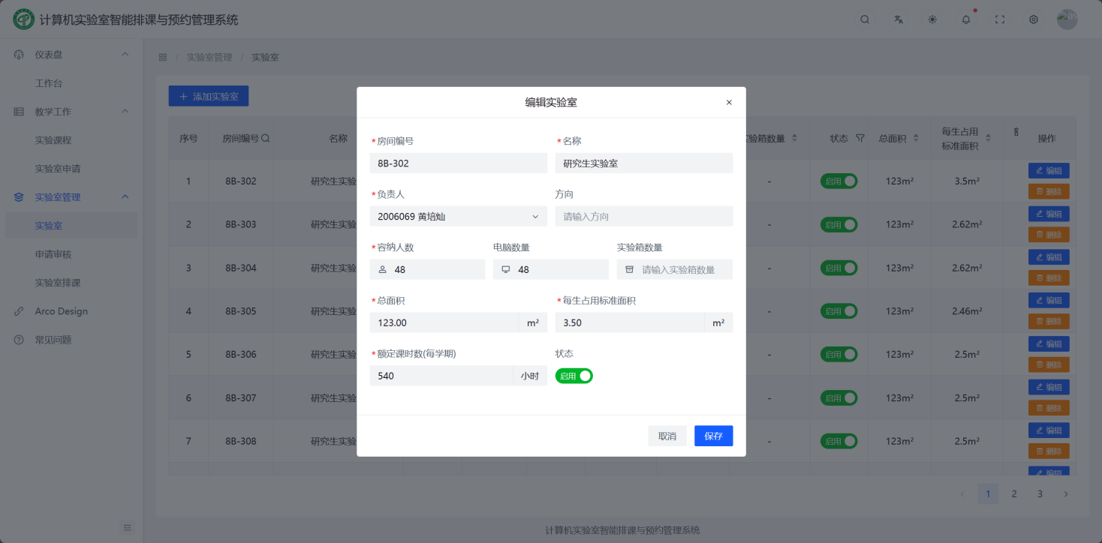

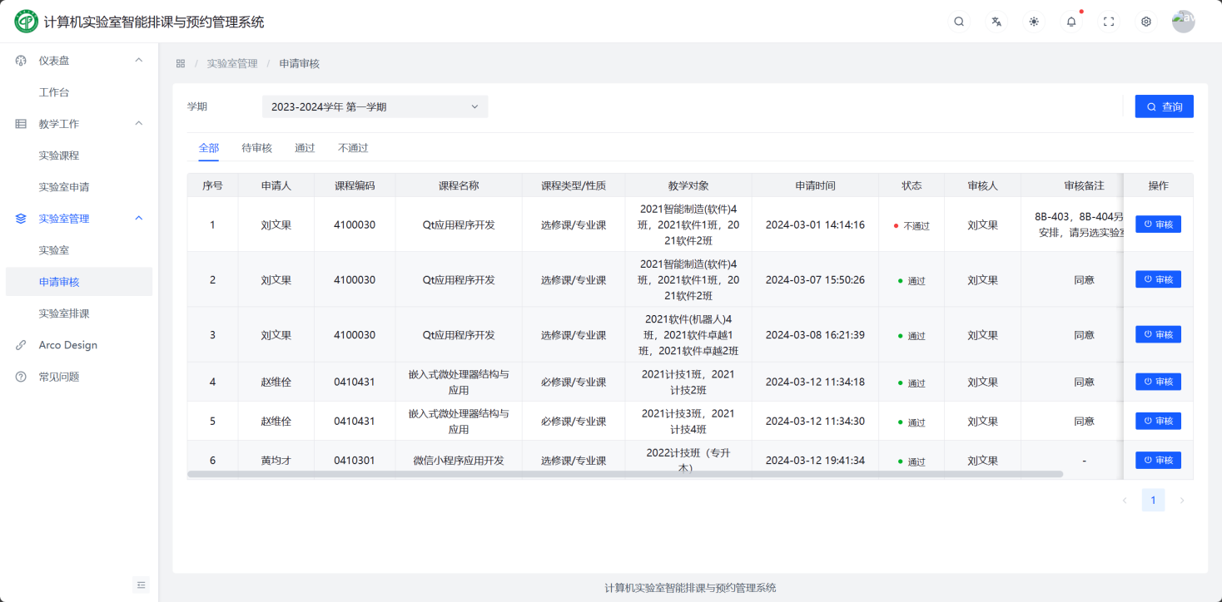

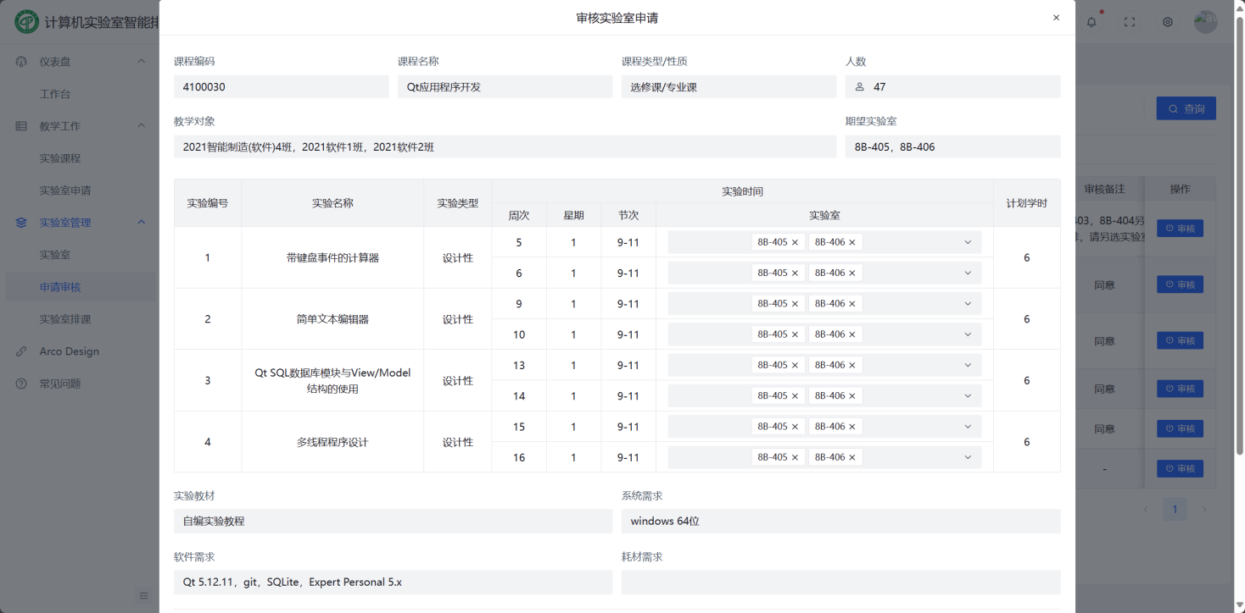

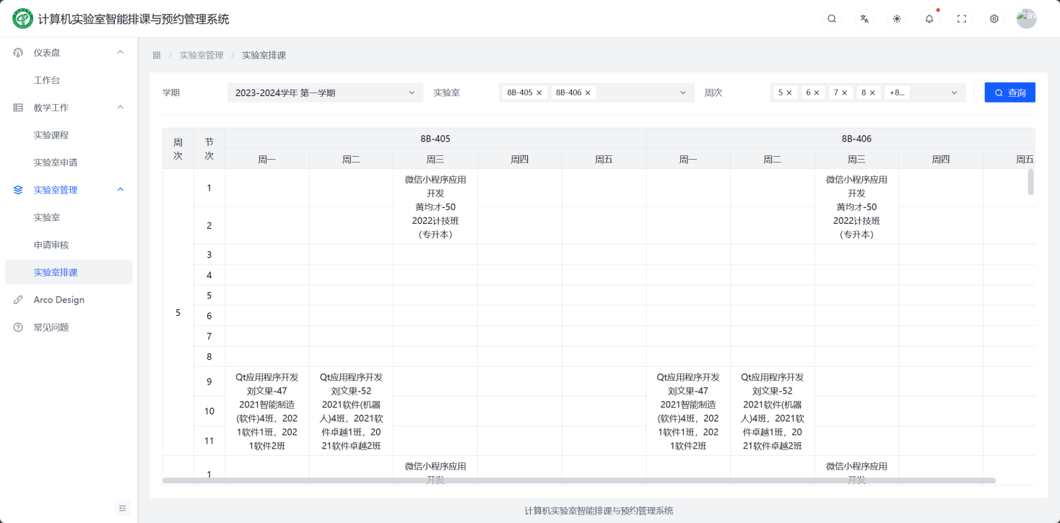

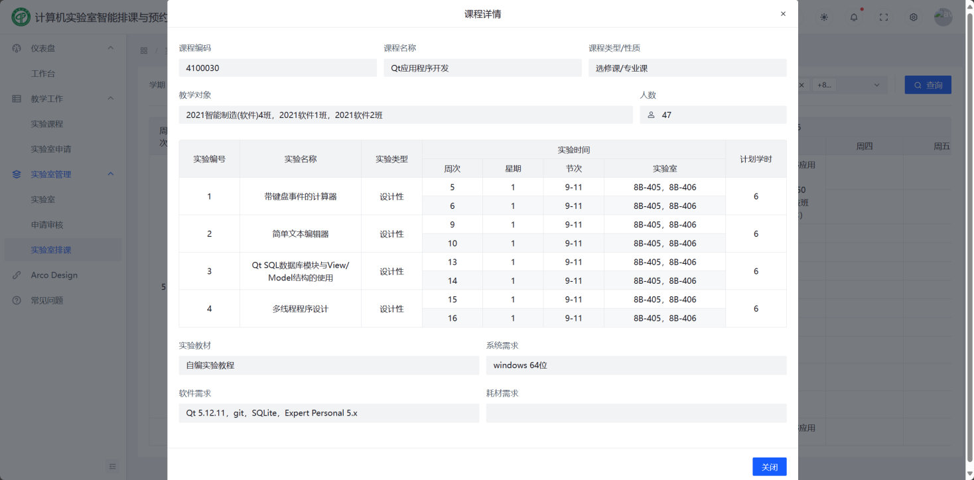

学生
2024 年 3 月 14 日
指导教师评议（学生对分配工作完成的进度情况、工作态度情况、质量评价、存在问题和建议等，可另附页）
该

指导教师
年 月 日

注：1、此表存学生毕业设计（论文）档案袋。
2、课题来源是指A、生产实际；B、科研项目；C、教师自拟

